บทที่ 4
ผลการทดลอง
4.1 ตัวอย่างการทดลองใช้งาน
จากที่กล่าวไปแล้วว่าเครื่องมือพัฒนาเว็บไซต์ส่งเสริมการท่องเที่ยวประกอบด้วยโปรแกรมอยู่ 2 ส่วน คือ ส่วน Configuration และส่วน Set up ในหัวข้อนี้จะนำตัวอย่างส่วนการติดต่อกับผู้ใช้งานมาแสดง

4.1.1 โปรแกรมในส่วน Configuration
4.1.1.1 หน้า Main Menu เป็นส่วนที่สามารถเชื่อมต่อไปยังทุกๆส่วนของโปรแกรมได้

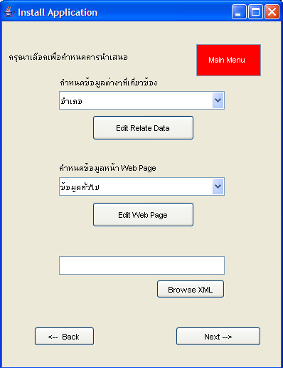
กดเพื่อใส่ข้อมูลต่างๆที่เกี่ยวข้อง
กดเพื่อทำการกำหนดข้อมูลที่จะแสดงที่เว็บไซต์
กดเพื่อเลือกไฟล์ XML
กลับไปหน้าก่อนนี้
ไปหน้าถัดไป
รูปที่ 4-1 หน้า Main Menu
      - การใส่ข้อมูลทั่วไป เป็นส่วนที่เชื่อมไปยังส่วนใส่ข้อมูลทั่วไป , ข้อมูลสถานีตำรวจ , ข้อมูลสถานีดับเพลิง และ ข้อมูลโรงพยาบาล

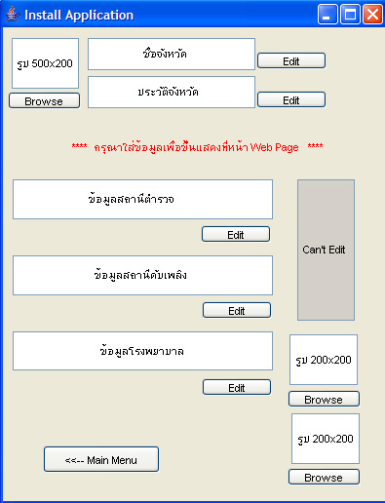
ส่วนการเลือกไฟล์ดูตัวอย่างจากรูปที่ 4-3
เลือกใส่ข้อมูลสถานีตำรวจ
ดูตัวอย่างจากรูปที่ 4-4
กลับไปยัง Main Menu

รูปที่ 4-2 หน้าข้อมูลทั่วไป

ตัวอย่างส่วนของการเลือกไฟล์

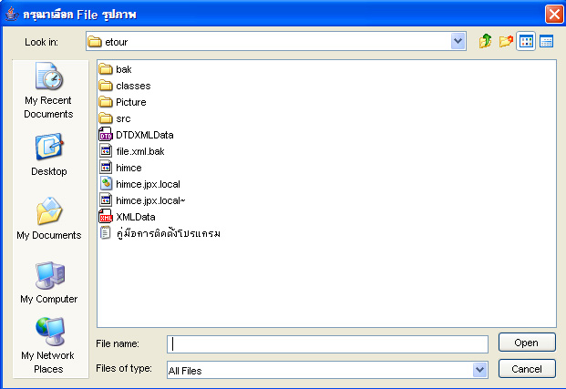

รูปที่ 4-3 ส่วนการเลือกไฟล์

4.1.1.3 การใส่ข้อมูลสถานีตำรวจ เป็นส่วนที่ใส่รายละเอียดต่างๆของสถานีตำรวจ
เลือกชื่อสถานีตำรวจจากตัวเลือก

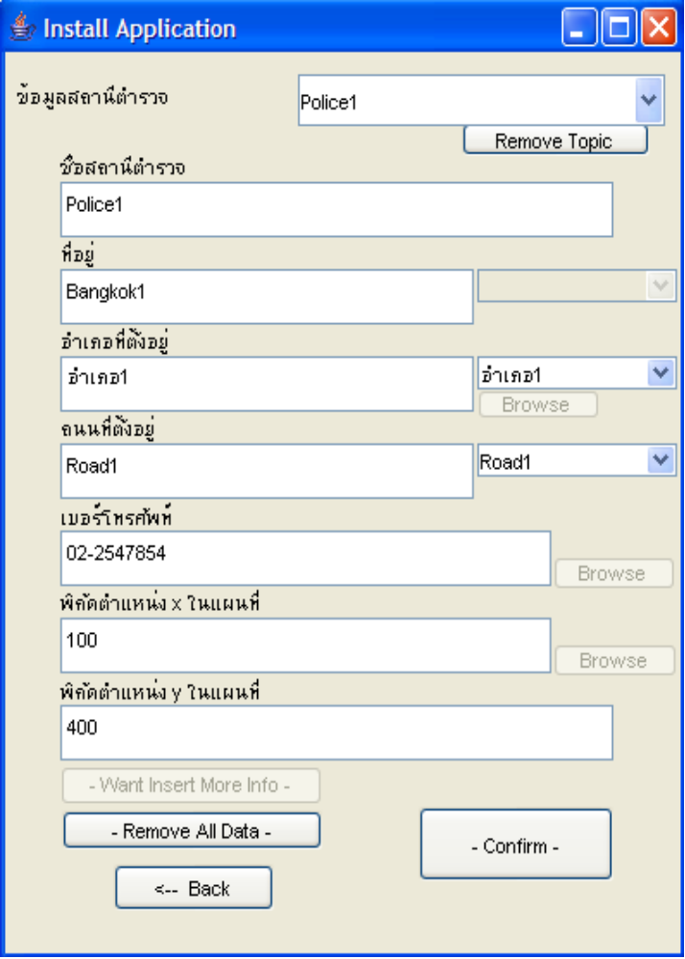
ลบข้อมูลสถานีตำรวจ

ชื่ออำเภอและถนนที่อยู่ในจังหวัดนั้น

ลบหน้าจอข้อมูล
ผู้ใช้ใส่ข้อมูลเอง
กลับไปหน้าก่อนนี้
ยืนยันการใส่ข้อมูล

รูปที่ 4-4 หน้าข้อมูลสถานีตำรวจ

4.1.1.4 การใส่ข้อมูลสถานที่ท่องเที่ยว เป็นส่วนที่ใส่รายละเอียดต่างๆของสถานที่ท่องเที่ยว

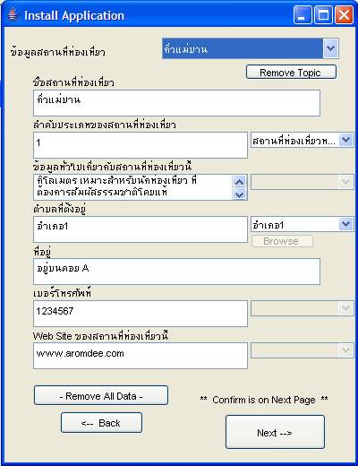
เมื่อกด Next -- > จะเชื่อมไปยังหน้าในตัวอย่างรูปที่ 4-6

รูปที่ 4-5 หน้าข้อมูลสถานที่ท่องเที่ยว

เมื่อกด Want Insert More Info จะเชื่อมไปยังหน้าในตัวอย่างรูปที่ 4-7

ตัวอย่างหน้าข้อมูลสถานที่ท่องเที่ยวหน้าที่ 2

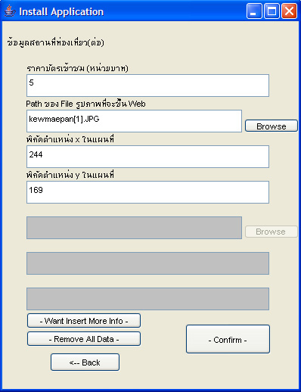
เมื่อกด Want Insert More Info จะเชื่อมไปยังหน้าในตัวอย่างรูปที่ 4-7
ยืนยันการใส่ข้อมูล

รูปที่ 4-6 หน้าข้อมูลสถานที่ท่องเที่ยวหน้าที่ 2

ตัวอย่างหน้าสำหรับใส่ข้อมูลเพิ่มเติม

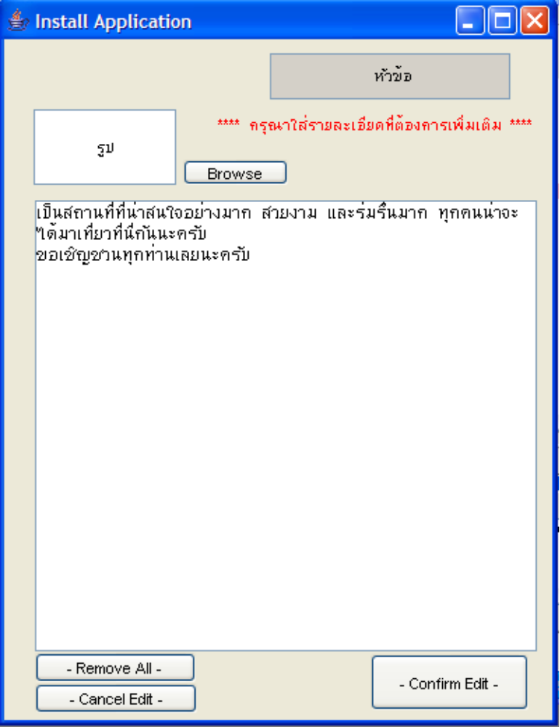
เมื่อกด Confirm Edit หรือ Cancel Edit จะกลับไปยังหน้าก่อนหน้านี้

รูปที่ 4-7 หน้าสำหรับใส่ข้อมูลเพิ่มเติม

4.1.2 โปรแกรมในส่วน Set up
4.1.2.1 หน้าเว็บข้อมูลทั่วไป เป็นหน้าเว็บแรกที่ผู้ใช้งานเว็บไซต์จะได้พบ ที่หน้านี้จะมีรายละเอียดทั่วไป ของจังหวัด ของสถานีตำรวจ สถานีดับเพลิง และโรงพยาบาล

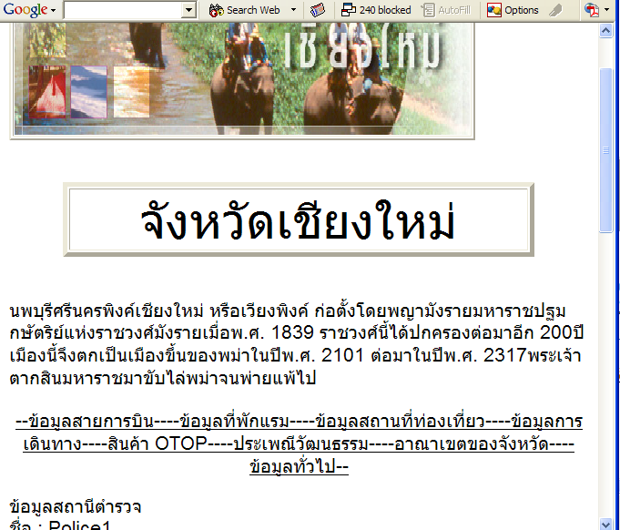

รูปที่ 4-8 หน้าเว็บข้อมูลทั่วไป

4.1.2.2 หน้าเว็บแสดงอาณาเขตของจังหวัด จะมีรายละเอียดเกี่ยวกับอาณาเขตว่า ติดกับจังหวัดใดและมีส่วนเชื่อมไปยังหน้าแผนที่ เพื่อแสดงจุดสถานที่ต่างๆ

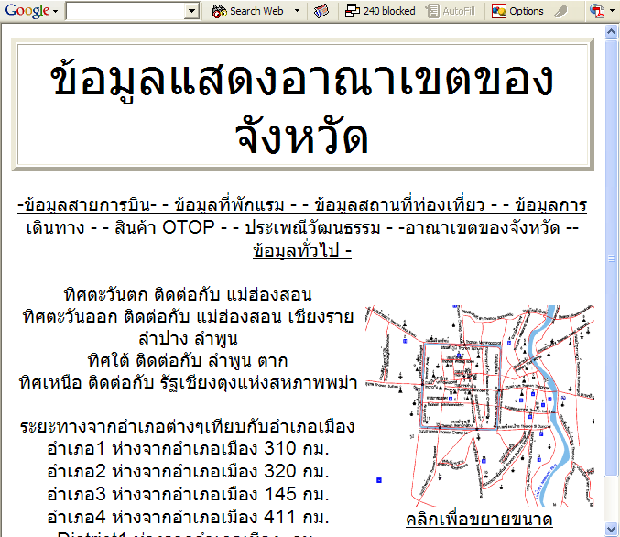

รูปที่ 4-9 หน้าเว็บข้อมูลแสดงอาณาเขตของจังหวัด

และนี่คือตัวอย่างแสดงการค้นหาตำแหน่งของสถานที่บนแผนที่

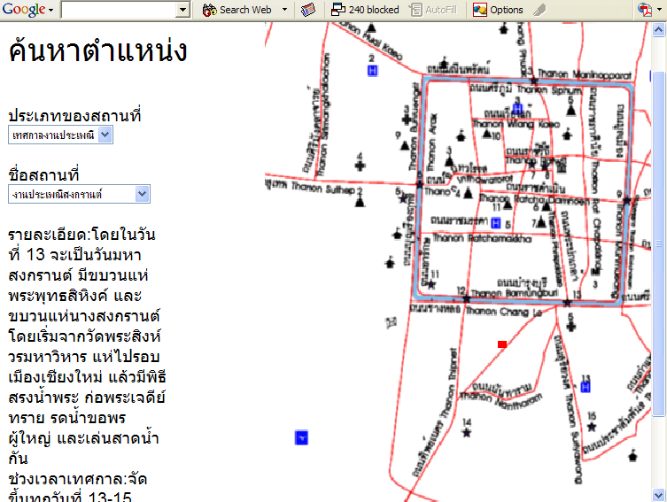

รูปที่ 4-10 หน้าเว็บค้นหาตำแหน่งของสถานที่

4.1.2.3 หน้าเว็บข้อมูลเทศกาลและงานประเพณี เป็นหน้าเว็บที่แสดงรายละเอียดของเทศกาลและงานประเพณี

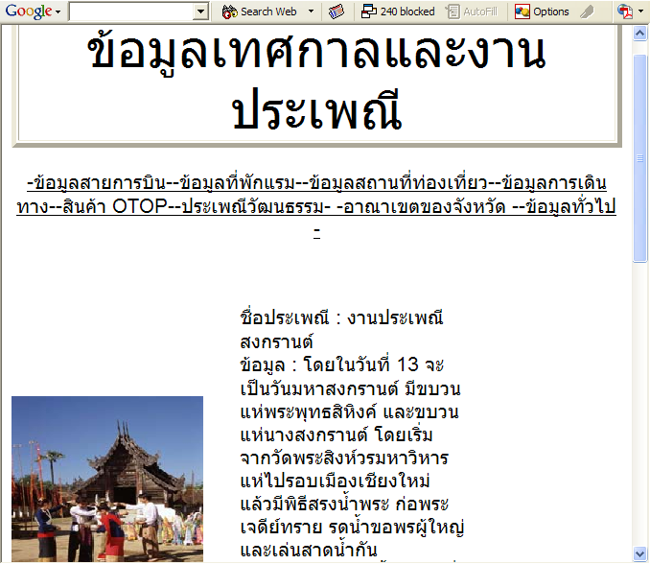

รูปที่ 4-11 หน้าเว็บข้อมูลเทศกาลและงานประเพณี

      - หน้าเว็บข้อมูลสินค้าพื้นเมืองประจำตำบล (OTOP) เป็นหน้าเว็บที่แสดงรายละเอียดของสินค้า
พื้นเมืองประจำตำบล(OTOP)

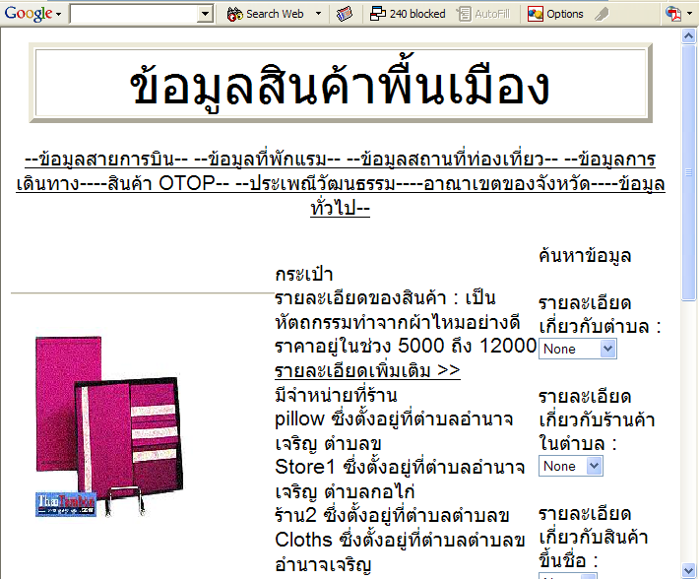

รูปที่ 4-12 หน้าเว็บข้อมูลสินค้าพื้นเมืองประจำตำบล(OTOP)

4.1.2.5 หน้าเว็บข้อมูลการเดินทาง เป็นหน้าเว็บที่แสดงรายละเอียดของสถานีการเดินทางต่างๆ

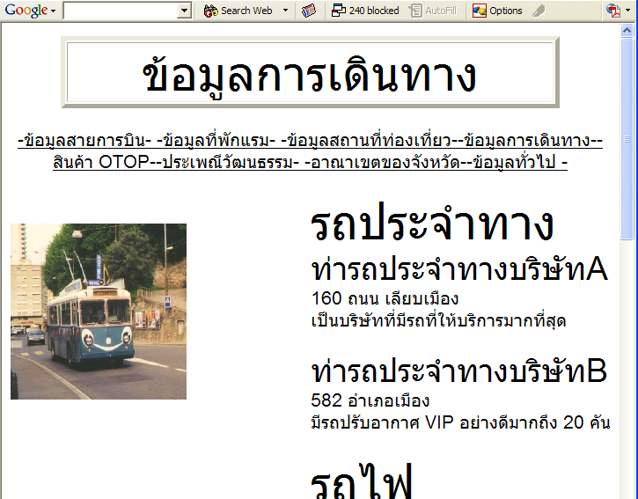

รูปที่ 4-13 หน้าเว็บข้อมูลการเดินทาง

      - หน้าเว็บข้อมูลสถานที่ท่องเที่ยว เป็นหน้าเว็บที่แสดงรายละเอียดเกี่ยวกับสถานที่ท่องเที่ยวต่างๆ

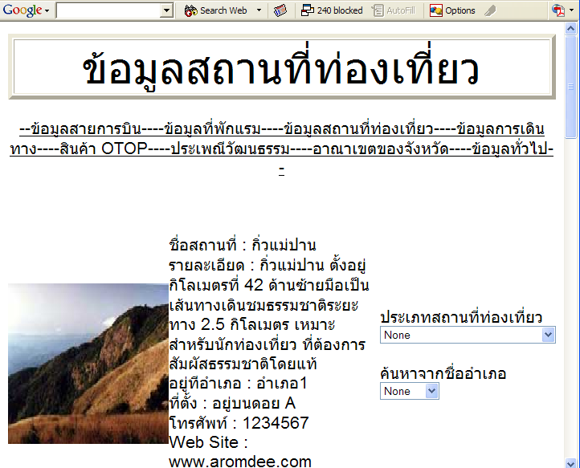

รูปที่ 4-14 หน้าเว็บข้อมูลสถานที่ท่องเที่ยว

4.1.2.7 หน้าเว็บข้อมูลที่พักแรม เป็นหน้าเว็บที่แสดงรายละเอียดของที่พักแรมต่างๆ โดยสามารถทำการจองที่พักได้ด้วย

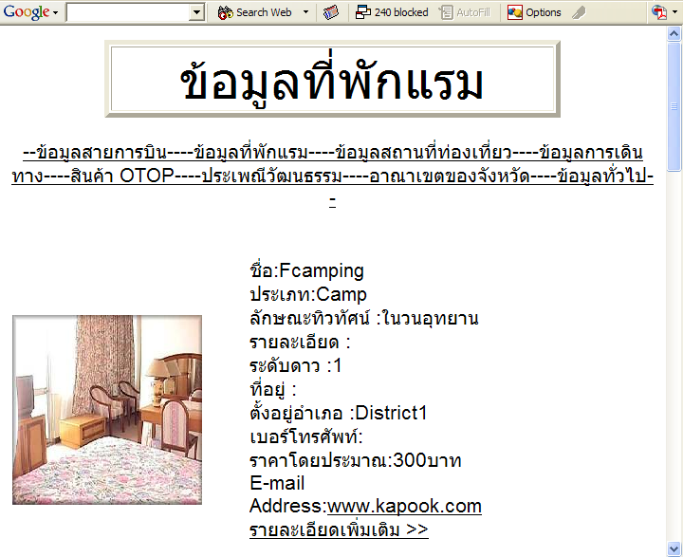

รูปที่ 4-15 หน้าเว็บข้อมูลที่พักแรม

โดยในการจองที่พักแรม จะต้องระบุรูปแบบของที่พักที่ต้องการก่อน แล้วระบบจะทำการตอบกลับที่พักแรมที่ตรงตามความต้องการนั้น และนี่คือหน้าเว็บที่ใช้ในการระบุความต้องการ

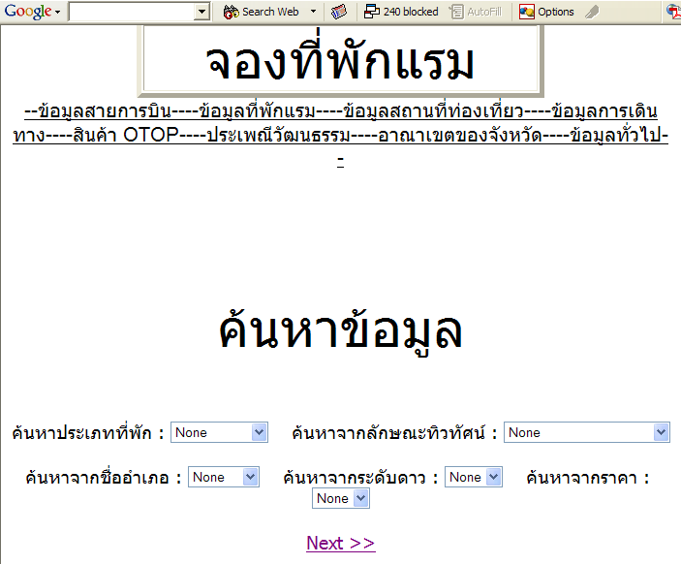

รูปที่ 4-16 หน้าเว็บระบุรูปแบบที่พักแรมที่ต้องการ

ระบบทำการตอบกลับที่พักแรมที่ตรงตามความต้องการ

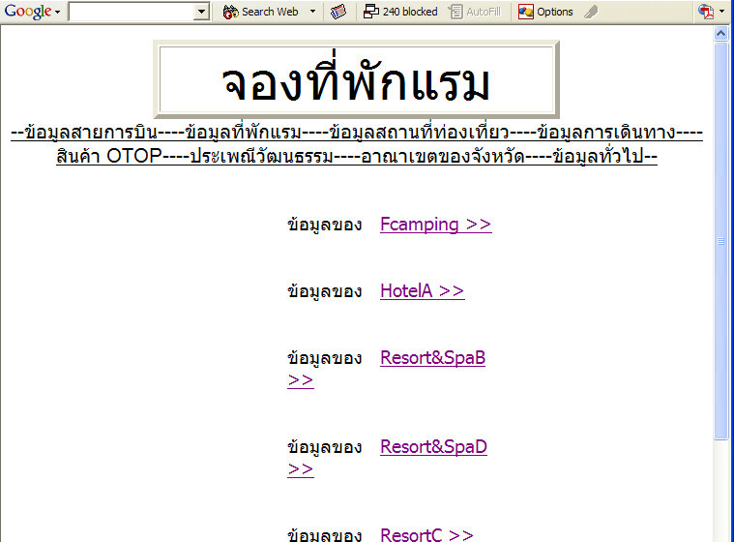

รูปที่ 4-17 หน้าเว็บที่ระบบแสดงที่พักที่ตรงตามความต้องการของผู้จอง

เมื่อผู้จองทำการเลือกที่พักแห่งใดๆแล้ว จะปรากฏหน้าเว็บนี้ขึ้นเพื่อให้ผู้จองระบุคำสั่งจอง เพื่อทำการสร้างเป็นเอกสาร XML ต่อไป

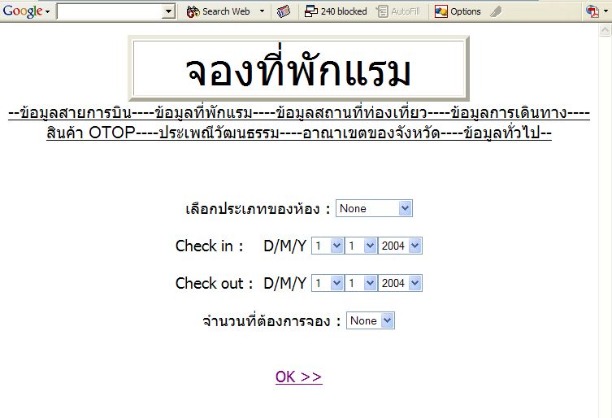

รูปที่ 4-18 หน้าเว็บเพื่อระบุคำสั่งจองที่พัก

      - หน้าเว็บข้อมูลสายการบิน เป็นหน้าเว็บที่แสดงรายละเอียดเกี่ยวกับข้อมูลของสายการบินต่างๆ
โดยสามารถทำการจองตั๋วเครื่องบินได้ด้วย

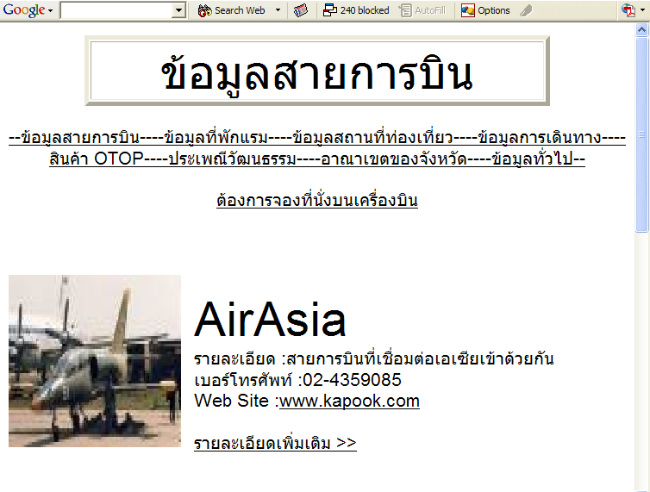

รูปที่ 4-19 หน้าเว็บข้อมูลสายการบิน

โดยในการจองตั๋วเครื่องบิน ผู้จองต้องทำการระบุคำสั่งจอง แล้วระบบจะทำการสร้างเอกสาร XML ตามคำสั่งจองนั้นให้

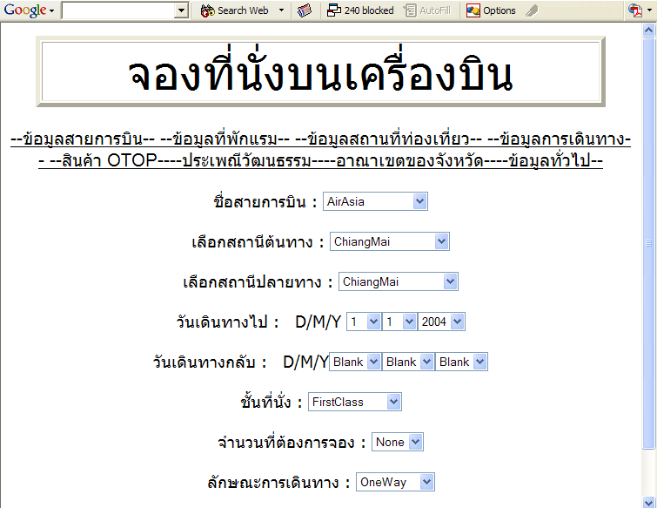

รูปที่ 4-20 หน้าเว็บเพื่อระบุคำสั่งจองตั๋วเครื่องบิน

